Proyecto Final: Joystick para Simulación de Aeronaves
Integrantes:
- Pedro Montañez
- Andrés Prado
- Luciano Kusminsky
- Enuel Holguin
Institución: EEST Nº1
Asignatura: Prácticas Profesionalizantes – Integración, Mantenimiento y Reparación de Sistemas Computacionales
Docentes:
Luciano Fornica
Leticia Galeano
Pedro Ballearre

Idea general
El principal objetivo es conseguir un joystick capaz de pilotar un avión, con los mínimos controles (movimiento a través de una palanca y un potenciómetro (yaw, roll, pitch), acelerador)

Resumen del proyecto
El proyecto consiste en el diseño y construcción de un periférico de simulación de vuelo de bajo costo, capaz de ofrecer una experiencia mínima. El objetivo principal es brindar una alternativa accesible frente a los dispositivos actuales, manteniendo un equilibrio óptimo entre precisión, durabilidad y precio.

El dispositivo incluirá:
- Palanca de control principal: Control de cabeceo (pitch) y alabeo (roll) mediante sensores magnéticos.
- Sistema de acelerador (throttle): Control de potencia lineal.
- Potenciómetro: guiñada (yaw)

Todo el sistema será procesado mediante un microcontrolador Arduino Pro Micro, el cual cuenta con el chip ATmega32U4, permitiendo su reconocimiento nativo por la computadora como un dispositivo de interfaz humana (HID / Joystick USB) sin necesidad de software intermediario. La estructura externa está diseñada a través de materiales reciclados como lo pueden ser planchas de aluminio.

Objetivos
- Diseñar y fabricar un joystick funcional de bajo costo utilizando materiales reciclados y accesibles económicamente
- Lograr un nivel de precisión decente mediante el uso de sensores Hall.
- Aplicar e integrar conocimientos de electrónica y programación en C++.
- Garantizar la compatibilidad nativa con simuladores de vuelo de PC (como Microsoft Flight Simulator, X-Plane o War Thunder).

Materiales requeridos y presupuesto estimado
Componente | Cantidad | Costo Estimado (USD)
Arduino Pro Micro (ATmega32U4) | 1 | $9.19
Sensores de efecto Hall (Ejes X/Y) | 2 | $7.30 ($3.65 c/u)
Potenciómetro deslizable o rotativo (Acelerador) | 1 | $4.67
Pulsadores / Botones para chasis | 4-6 | $3.50
Motor de vibración con oscilador | 1 | $5.23
Cables de conexión y conectores | - | $5.25
Filamento PLA para impresión 3D (Estructura) | ~350g | $11.48
Imanes |  | $6,07
Costo Total Estimado del Prototipo |  | $46.62
(Nota: Los precios son estimados al valor de componentes importados/locales y pueden variar al momento de la compra).
- Comparativa de Mercado: Mientras que el costo de fabricación del prototipo ronda los $45 - $50 USD, un joystick comercial con prestaciones mecánicas y sensores similares se encuentra en un rango de $105 USD a $140 USD, demostrando la viabilidad económica del proyecto.

Estructura y Diseño
La carcasa, la palanca y los mecanismos internos de centrado (gimbal) serán fabricados mediante impresión 3D en PLA. El enfoque del diseño se centrará en tres pilares:
- Ergonomía: Adaptación cómoda a la mano del usuario para sesiones prolongadas.
- Resistencia Mecánica: Refuerzo en las zonas de mayor fatiga (ejes de rotación).
- Mantenimiento: Diseño modular que facilite el ensamble, la calibración de los sensores y futuras reparaciones.

Adquisición de recursos
- Componentes electrónicos y materia prima: Los materiales e insumos serán adquiridos y financiados por los integrantes del grupo de trabajo.
- Infraestructura tecnológica: Se utilizarán las impresoras 3D y laboratorios provistos por la institución educativa para la fabricación de las piezas plásticas, dado que la adquisición individual de dicha maquinaria no es viable para el desarrollo del prototipo.

Componentes

Funcionamiento
Estructura: La estructura está basada en materiales reciclados, placas de aluminio. Este logra imitar el movimiento de un joystick gracias a un sistema de rulemanes que habilita el movimiento fluido.

Electrónico
Definición general: A través de una protoboard se están conectando y configurando los componentes. Asociamos al Arduino por medio del protoboard a 2 sensores hall y a 2 potenciómetros permitiendo concluir el movimiento. El arduino se programó en Arduino IDE donde a través de diferentes tests vinculamos a todos los componentes.

Definición especifica:

Arduino pro micro
Conectamos los pines de VCC y GND del Arduino a la línea de alimentación para proveer la protoboard de energía.

Sensores hall.

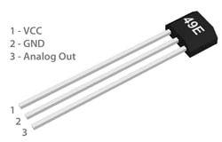
Conectamos el tercer filamento en el pin analógico 0, el segundo sensor es conectado en el analógico 1. luego conectamos el GND a la línea de alimentación en la sección de red negativo, y el VCC a la red positiva.

Potenciómetro

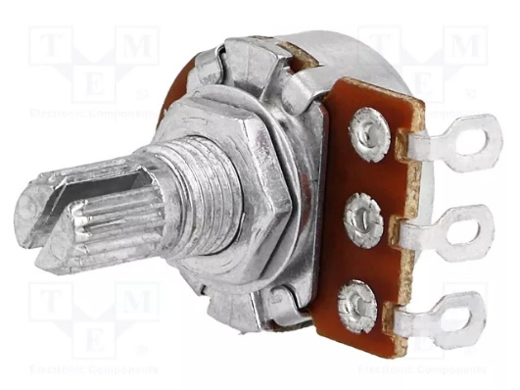

En el caso de los potenciómetros ocurre lo mismo que con los sensores hall. Ya que estos cuentan también con filamentos VCC, GND y una salida analógica, así que se conecta de manera similar, solo que conectamos el primer potenciómetro en el analógico 2 y el segundo en el analógico 3.

